

**联想ThinkCloud SDS**

**V2.0**

**部署手册**

版本号：2.0

**目 录**

1. 概要 4

2. Thinkcloud SDS实验环境搭建实例 4

2.1. ThinkCloud SDS网络拓扑 4

2.2. 设备选型 5

2.3. 环境准备 5

2.3.1. 安装操作系统 5

2.3.2. 关闭防火墙 5

2.3.3. 关闭SElinux 6

2.3.4. 准备网络IP 6

2.4. Thinkcloud SDS 非HA环境部署 7

2.4.1. 修改hosts文件 7

2.4.2. 安装部署包 7

2.4.3. 更新license 7

2.4.4. 创建集群 8

2.4.5. 添加主机 8

2.4.6. 配置及部署集群 9

2.5. Thinkcloud SDS HA环境部署 9

2.5.1. HA 控制节点免密设置（三个控制节点应相互免密） 9

2.5.2. 修改控制节点的主机名 9

2.5.3. 修改/etc/hosts文件(三个控制节点都需要) 10

2.5.4. 安装部署包 10

2.5.5. 修改HA配置文件(三个控制节点都需要) 10

2.5.6. 执行HA配置脚本（在任意一个控制节点上执行） 11

2.5.7. 更新license 11

2.5.8. 创建集群 11

2.5.9. 添加主机 12

2.5.10. 配置及部署集群 12

3. 故障排查&Tips 13

3.1. 部署ceph集群时无法发现磁盘 13

3.2. 更新ThinkCloud SDS许可证 13

3.3. 当前版本支持的浏览器 14

# 概要

本手册为联想ThinkCloud SDS部署向导，将引导您完成ThinkCloud SDS环境的典型部署。在部署新的ThinkCloud SDS环境之前，请确保您的服务器、存储以及网络设备满足联想ThinkCloud SDS的最低要求。同时，本手册也将对联想ThinkCloud SDS部署过程中可能出现的故障进行排除指导，以便您和您的团队能够更加高效的部署联想ThinkCloud SDS产品。

# Thinkcloud SDS实验环境搭建实例

## ThinkCloud SDS网络拓扑

ThinkCloud SDS网络拓扑如图2-1所示：



图2-1：ThinkCloud SDS 网络拓扑

网段划分：

* 集群IP网络: 192.168.33.xx/24 Vlan 100
* 管理IP网络: 192.168.11.xx/24 Vlan 101
* 业务IP网络: 192.168.22.xx/24 Vlan 103

备注：本文档所有IP均以IPv4为例，ThinkCloud SDS支持IPv6部署，IPv6部署场景请根据实际需求情况进行网络配置。

## 设备选型

服务器信息如表2-1所示：

表2-1：服务器列表

|  |  |  |  |
| --- | --- | --- | --- |
| **Role** | **operating system** | **Installed software** | **Quantity** |
| Control Node | Centos 7.5 | ceph-mgmt server | 1（NON-HA）/3(HA) |
| Storage Node | Centos 7.5 | ceph-mgmt-agent and ceph | Several  (depending on the situation) |

## 环境准备

### 安装操作系统

操作系统安装时有以下注意事项：

1. 系统版本：操作系统版本必须为centos7.5，建议使用centos7.5.1804。
2. 系统语言：美式英语，不可使用中文操作系统。
3. 文件系统：系统盘文件系统设置为ext4。
4. 磁盘阵列分组：系统盘单独分组，设置为raid1；存储盘设置为jbod。
5. 网卡配置：需要根据实际的网络规划进行bond和vlan配置。

### 关闭防火墙

|  |
| --- |
| systemctl stop firewalld.service  systemctl disable firewalld.service  systemctl status firewalld.service |

确认返回结果为Active: inactive (dead)

### 关闭SElinux

|  |
| --- |
| vi /etc/sysconfig/selinux  SELINUX=disabled  setenforce 0  getenforce |

确认返回结果为Permissive或Disabled

### 准备网络IP

以下IP均为示例，请以实际为准：

* 非HA网络IP设置

|  |  |  |  |
| --- | --- | --- | --- |
| 选取1个节点（Node1）作为控制节点，用于搭建SDS | | | |
| 备注 | 管理IP地址 | 业务IP地址 | 集群IP地址 |
| Node1 | 192.168.11.116 | 192.168.22.116 | 192.168.33.116 |

* HA网络IP设置

|  |  |  |  |
| --- | --- | --- | --- |
| 选取3个节点（Node1、Node2、Node3）作为控制节点，用于搭建HA SDS | | | |
| 备注 | 管理IP地址 | 业务IP地址 | 集群IP地址 |
| 浮动IP | 192.168.11.100 | 192.168.22.100 |  |
| Node 1 | 192.168.11.116 | 192.168.22.116 | 192.168.33.116 |
| Node 2 | 192.168.11.117 | 192.168.22.117 | 192.168.33.117 |
| Node 3 | 192.168.11.118 | 192.168.22.118 | 192.168.33.118 |

*其他网段浮动IP如存在也可以设置，当前支持总数不超过3个浮动IP。

## Thinkcloud SDS 非HA环境部署

### 修改hosts文件

* 修改/etc/hosts文件

|  |
| --- |
| vim /etc/hosts  127.0.0.1 localhost localhost.localdomain localhost4 localhost4.localdomain4  ::1 localhost localhost.localdomain localhost6 localhost6.localdomain6  192.168.11.116 api.inte.lenovo.com |

### 安装部署包

* 解压部署包：

|  |
| --- |
| tar -zxvf ThinkCloud-SDS-2.0.2-release_*.tar.gz |

* 执行安装脚本：

|  |
| --- |
| cd deployment  ./standalone-setup.sh install -s  备注：如果是IPv6环境，使用./standalone-setup.sh install -s -ipv6命令进行安装。  -s表示选用默认的配置，包括数据库的密码等。 |

### 更新license

上传license文件至控制节点并更新，以下为命令行操作，界面操作请参考联想ThinkCloud SDS V2.0使用手册的第7.5节。

|  |
| --- |
| source /root/localrc  cephmgmtclient update-license -l /home/ThinkCloud_Storage_license_trial_*.zip  (-l为控制节点上的license的位置) |

### 创建集群

以下为命令行操作，界面操作请参考联想ThinkCloud SDS V2.0使用手册的第4.1.1节。

|  |
| --- |
| cephmgmtclient create-cluster --name sds-cluste(集群名字) --addr beijing(集群的位置) |

### 添加主机

以下为命令行操作，界面操作请参考联想ThinkCloud SDS V2.0使用手册的第4.3.1节。

|  |
| --- |
| cephmgmtclient create-server --id 1(集群id) --name host01(添加的节点名字) --managerip 192.168.11.116 --publicip 192.168.22.116 --clusterip 192.168.33.116 --server_user root(用户名) --server_pass root(密码) --rack_id 1(机架id，创建集群时，默认会创建一个故障域为host的数据中心，对应的机架默认id为1)  cephmgmtclient create-server --id 1 --name host02 --managerip 192.168.11.117 --publicip 192.168.22.117 --clusterip 192.168.33.117 --server_user root --server_pass root --rack_id 1  cephmgmtclient create-server --id 1 --name host03 –managerip 192.168.11.118 --publicip 192.168.33.118 --clusterip 192.168.33.118 --server_user root --server_pass root --rack_id 1 |

### 配置及部署集群

以下为命令行操作，界面部署集群操作请参考联想ThinkCloud SDS V2.0使用手册的第4.1.2节，界面配置集群请参考联想ThinkCloud SDS V2.0使用手册的第4.1.3节。

|  |
| --- |
| cephmgmtclient update-cluster-conf -c 1(集群id) -z 192.168.11.116 -u admin -p zabbix -t 300 -r 10  cephmgmtclient deploy-cluster 1(集群id) |

## Thinkcloud SDS HA环境部署

### HA 控制节点免密设置（三个控制节点应相互免密）

|  |
| --- |
| [root@controller-1 ~]# ssh-keygen -N ''  [root@controller-1 ~]# ssh-copy-id 192.168.11.117  [root@controller-1 ~]# ssh-copy-id 192.168.11.118 |

### 修改控制节点的主机名

|  |
| --- |
| [root@controller-1 ~]# hostnamectl set-hostname controller-1  [root@controller-1 ~]# ssh –t 192.168.11.117 “hostnamectl set-hostname controller-2”  [root@controller-1 ~]# ssh –t 192.168.11.118 “hostnamectl set-hostname controller-3” |

注意：

* 在同一个网络里面，多HA环境，请避免主要机的雷同。会产生问题。

### 修改/etc/hosts文件(三个控制节点都需要)

|  |
| --- |
| [root@controller-1 ~]# vim /etc/hosts  127.0.0.1 localhost localhost.localdomain localhost4 localhost4.localdomain4  ::1 localhost localhost.localdomain localhost6 localhost6.localdomain6  192.168.11.100 api.inte.lenovo.com  192.168.11.100 controller |

注意：

* localhost写本机机器名称（如果本机也作为ceph节点，则未来部署ceph时，添加主机时，hostname必须保持一致）。
* 新添加的IP地址，写浮动IP（VIP）地址。

### 安装部署包

* 分别在三个控制节点上解压并执行安装脚本：

|  |
| --- |
| tar -zxvf ThinkCloud-SDS-2.0.2-release_*.tar.gz  cd deployment  ./standalone-setup.sh install -s  备注：如果是IPv6环境，使用./standalone-setup.sh install -s -ipv6命令进行安装。  -s表示选用默认的配置，包括数据库的密码等。 |

### 修改HA配置文件(三个控制节点都需要)

|  |
| --- |
| [root@controller-1 ~]# cd deployment/ha_config  [root@controller-1 ~]# vim install_config  HA_flag=YES  ManageNetwork=192.168.11.100  PublicNetwork=192.168.22.100  this_node=192.168.11.116（当前节点的管理IP）  other_node2=192.168.11.117(其他节点2的管理IP)  other_node3=192.168.11.118(其他节点3的管理IP)  VIP1="192.168.11.100"  CIDR1="24"  VIP2="192.168.22.100"  CIDR2="24"  #VIP3=""  #CIDR3="" |

### 执行HA配置脚本（在任意一个控制节点上执行）

|  |
| --- |
| [root@controller-1 ~]# ./all_in_one.sh |

### 更新license

上传license文件并更新，以下为命令行操作，界面操作请参考联想ThinkCloud SDS V2.0使用手册的第7.5节。

|  |
| --- |
| [root@controller-1 ~]# source /root/localrc  [root@controller-1 ~]# cephmgmtclient update-license -l /home/ThinkCloud_Storage_license_trial_*.zip  (-l为在控制节点上的license的位置) |

### 创建集群

以下为命令行操作，界面操作请参考联想ThinkCloud SDS V2.0使用手册的第4.1.1节。

|  |
| --- |
| [root@controller-1 ~]# cephmgmtclient create-cluster --name sds-cluste(集群名字) --addr beijing(集群的位置) |

### 添加主机

以下为命令行操作，界面操作请参考联想ThinkCloud SDS V2.0使用手册的第4.3.1节。

|  |
| --- |
| cephmgmtclient create-server --id 1(集群id) --name host01(添加的节点名字) --managerip 192.168.11.116 --publicip 192.168.22.116 --clusterip 192.168.33.116 --server_user root(用户名) --server_pass root(密码) --rack_id 1(机架id，创建集群时，默认会创建一个故障域为host的数据中心，对应的机架默认id为1)  cephmgmtclient create-server --id 1 --name host02 --managerip 192.168.11.117 --publicip 192.168.22.117 --clusterip 192.168.33.117 --server_user root --server_pass root --rack_id 1  cephmgmtclient create-server --id 1 --name host03 –managerip 192.168.11.118 --publicip 192.168.33.118 --clusterip 192.168.33.118 --server_user root --server_pass root --rack_id 1 |

### 配置及部署集群

以下为命令行操作，界面部署集群操作请参考联想ThinkCloud SDS V2.0使用手册的第4.1.2节，界面配置集群请参考联想ThinkCloud SDS V2.0使用手册的第4.1.3节。

|  |
| --- |
| [root@controller-1 ~]# cephmgmtclient update-cluster-conf -c 1(集群id) -z 192.168.11.116 -u admin -p zabbix -t 300 -r 10  [root@controller-1 ~]# cephmgmtclient deploy-cluster 1(集群id) |

# 故障排查&Tips

此节列出了一些常见故障的解决方法及使用tips。

## 部署ceph集群时无法发现磁盘

**描述**：部署前，存储池配置界面显示磁盘数量为0。

**原因** : 磁盘已被占用。

**解决办法**: 手动解除挂载点，删除分区。

## 更新ThinkCloud SDS许可证

更新许可证方法如下：

1. 命令行操作

上传license文件到控制节点，执行以下命令行：

1. 初始化设置：

*# source /root/localrc*

1. 更新license：

*# cephmgmtclient update-license -l /home/ThinkCloud_Storage_license_trial_*.zip*

(-l为在控制节点上的license的位置)

1. 界面操作
2. 在干净的环境安装好系统后或者license过期时，输入管理网IP进入SDS登录界面时会要求导入产品许可证书。

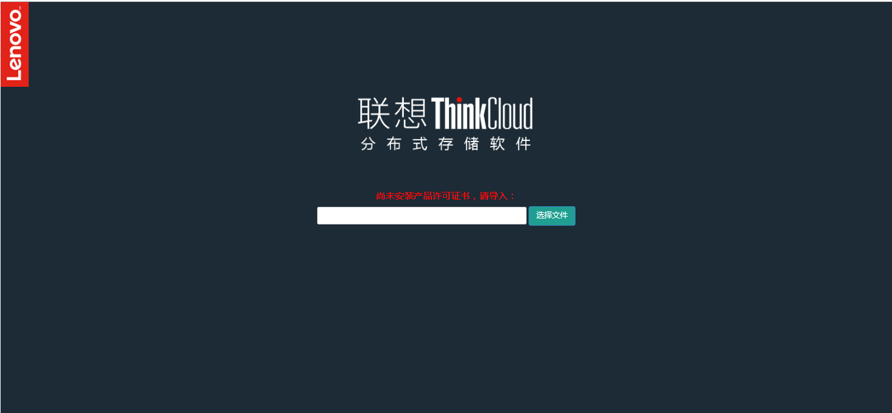

点击【选择文件】按钮，选择要上传的产品许可证书，点击【确认提交】按钮，即可以上传license。

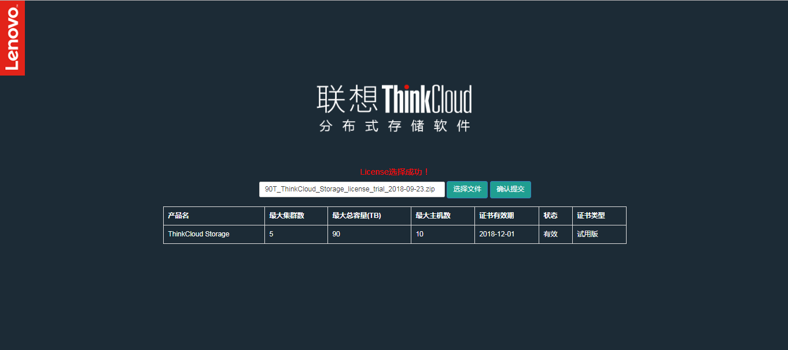

1. 当进入SDS管理平台后，如果想要更新license，请参考联想ThinkCloud SDS V2.0使用手册的第7.5节。

## 当前版本支持的浏览器

Firefox：38.0.1及后续稳定版

Chrome：37.0.2062.203及后续稳定版